**04.05.2020 CHEMIA kl. VIII**

**Temat: Budowa i właściwości estrów**

1.Czy kwasy reagują z alkoholami?

2.Przebieg reakcji estryfikacji

3.Budowa i nazewnictwo estrów

4.Właściwości estrów i ich występowanie

5.Zastosowania estrów

*Proszę zapoznać się z treścią podręcznika str. 177-181 i wykonać notatkę w zeszycie wg. wzoru:*

Ad.1.)

*Zapoznaj się z opisem doświadczenia nr.37 str. 177 i zapisz wniosek*

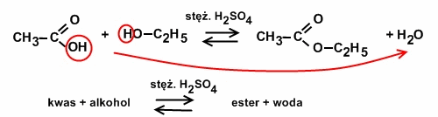Ad.2.)

reakcja estryfikacji

Ad.3.)

**Estry** to produkty reakcji kwasów z alkoholami

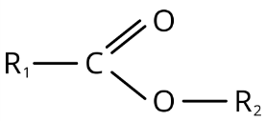

Wzór ogólny estrów

Gdzie:

R1 - grupa alkilowa pochodząca od kwasu

R2 - grupa alkilowa pochodząca od alkoholu

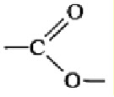

- grupa estrowa

*Przeanalizuj tabelę na str. 178 - podano tam przykłady wzorów estrów i ich nazewnictwo*

Ad.4.)

*Zapoznaj się z treścią podręcznika na str. 180. Napisz krótką notatkę na temat właściwości estrów.*

Ad.5.)

*Na podstawie rysunku na str. 181 wymień dwa przykłady zastosowań estrów*

Zadanie

Rozwiąż w zeszycie zad. 3 a,b str. 181. Nie trzeba tego odsyłać